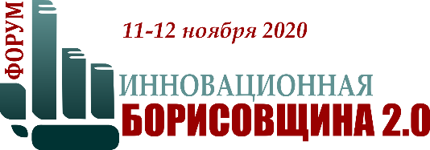
ИНФОРМАЦИОННОЕ ПИСЬМО
для участников и авторов публикаций

Научно-практическая конференция
«Развитие экосистемы инновационно – технологического предпринимательства в Минской области»

Дата проведения: 12 ноября 2020 года,
Место проведения: г. Борисов, ул. Гагарина, 68, Филиал БНТУ «Борисовский государственный политехнический колледж».

Основная цель конференции: обсуждение механизмов развития и финансирования инновационно-технологического предпринимательства; обмен опытом по поддержке инновационно-технологического предпринимательства в регионах Минской области; определение перспективных направлений и форм реализации инновационных проектов.
Формы участия:
- презентация опыта развития инновационно-технологической компании/проекта;
- 15-минутный доклад с предложениями об инновационном развитии региона, механизмах развития инновационно-технологического предпринимательства;
- публикация в сборнике материалов конференции (ISBN).

Для участия необходимо:
1. Пройти электронную регистрацию на сайте http://bgpk.bntu.by/inborisov/.
2. Отправить презентацию компании/проекта, презентацию к докладу, материалы для публикации на электронный адрес yukhnevich@park.bntu.by не позднее 28 октября 2020 года.
Требования к оформлению материалов в сборник:
УДК (обязательно)
Название доклада (TimesNewRoman 14, полужирный)
Автор доклада (Times New Roman 14, курсив)
Наименование организации (Times New Roman 14, курсив)

Оформление текста:
Статьи должны быть представлены в формате .doc .или docx
Текст доклада: Times New Roman 14

Поля стандартные:
Верхнее: 2,0 см
Левое: 2,5 см
Нижнее: 2,5 см
Правое: 2,5 см

Отступ абзаца:1,0 см
Межстрочный интервал: 1
Объем: до 2 страниц
ВАЖНО:
- В сборник будут включены материалы только зарегистрированных участников.
- Материалы, оформленные не по требованиям и предоставленные позже установленного срока, к публикации не принимаются.
- За содержание и уникальность предоставленных материалов ответственность несет автор.

Контактное лицо по вопросам участия:
Дудко Наталья Анатольевна, Межвузовский центр маркетинга НИР,
Государственное предприятие «Научно-технологический парк БНТУ «Политехник»,
тел.: +375 17 270 18 29, e-mail: dudko@park.bntu.by.
Контактное лицо по вопросам подачи материалов:
Юхневич Ольга Анатольевна, Межвузовский центр маркетинга НИР,
Государственное предприятие «Научно-технологический парк БНТУ «Политехник»,
тел.: +375 17 252 87 11, e-mail: yukhnevich@park.bntu.by.

